СХЕМА ПРОВЕТРИВАНИЯ
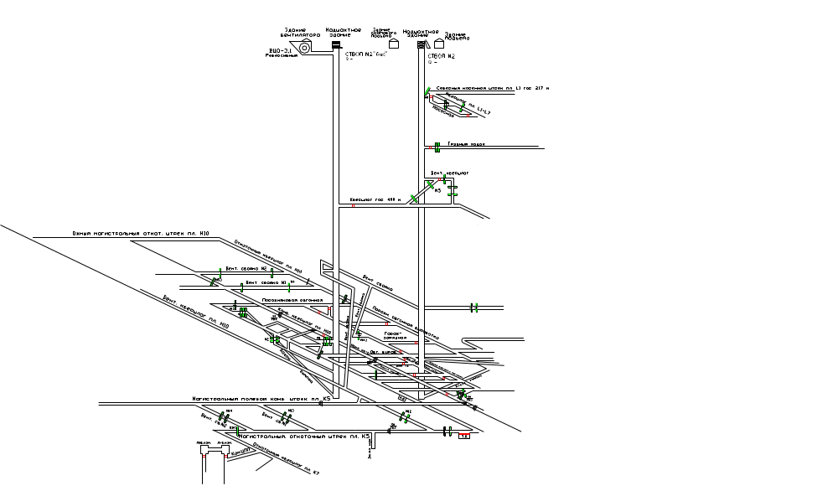

- свежая струя воздуха;
- исходящая струя воздуха;

Начальник участка ВТБ В. Н. Молодоженя

